

The headline is uneditable, should be ВАШ ГОЛОС ВАЖЛИВИЙ!

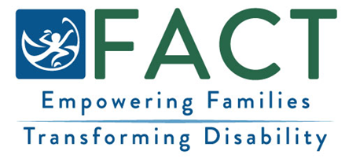

СІМЕЙНЕ ОПИТУВАННЯ
Ми хочемо дізнатися про досвід вашої сім'ї з [вкажіть назву програми раннього втручання/спеціальної освіти дітей раннього віку (EI/ECSE)].
Що потрібно знати про опитування
- В опитуванні сім'ї можуть розповісти про свій досвід участі у Програмі раннього втручання та спеціальної освіти дітей раннього віку (EI/ECSE).
- Ваші відповіді є конфіденційними.

Як взяти участь
- Ви отримаєте запрошення до участі в опитуванні в захищеному текстовому повідомленні або паперовій анкеті поштою.
- Після отримання анкети, будь ласка, приділіть кілька хвилин її заповненню.
Після завершення опитування
- Короткий виклад відповіді всіх сімей включається до річного звіту. Імена й ідентифікуюча інформація не будуть включені.

- Інформація з цього звіту використовується для покращення послуг EI/ECSE.
Є питання?
Зверніться до [вставте контактну інформацію програми EI/ECSE].
FACT Oregon: (503) 786-6082 factoregon.org

